РЕСПУБЛИКА КРЫМ

АДМИНИСТРАЦИЯ НИЖНЕГОРСКОГО СЕЛЬСКОГО ПОСЕЛЕНИЯ
НИЖНЕГОРСКОГО РАЙОНА РЕСПУБЛИКИ КРЫМ

ПОСТАНОВЛЕНИЕ

«01» июля 2022г. № 323 пгт. Нижнегорский

Об утверждении типового размера
нестационарных торговых объектов
расположенных на территории
МО Нижнегорское сельское поселение
Нижнегорского района Республики Крым

Руководствуясь статьей 14 «Об общих принципах организации местного самоуправления в Российской Федерации» № 131-ФЗ от 06.10.2003г., Законом Республики Крым «Об основах местного самоуправления в Республике Крым» № 54-ЗРК от 21.08.2014 г., Федеральным законом от 28.12.2009 N 381-ФЗ "Об основах государственного регулирования торговой деятельности в Российской Федерации", Постановлением администрации Нижнегорского сельского поселения от 24.12.2015г. № 478 «О размещении нестационарных торговых объектов на территории муниципального образования Нижнегорское сельское поселение Нижнегорского района Республики Крым» с изменениями от 01.12.2016г. № 844, Постановлением от 14.02.2022г. № 87 «Об утверждении схемы размещения нестационарных объектов», Уставом муниципального образования Нижнегорское сельское поселение Нижнегорского района Республики Крым, Администрация Нижнегорского сельского поселения

ПОСТАНОВИЛА:

1.Утвердить типовые размеры НТО на территории Нижнегорского сельского поселения(прилагаются)
2. Контроль за исполнением настоящего постановления возложить на заведующего сектором по вопросам муниципального имущества хозяйственного учета и землеустройства Сальцына А.В.

Председатель сельского совета
Глава администрации поселения С.В. Юрченко

Проект подготовил: Заведующий сектором по вопросам
муниципального имущества, хозяйственного учета и землеустройства Сальцын А.В.

Приложение № 3
к постановлению администрации Нижнегорского сельского поселения Нижнегорского района Республики Крым от 01.07.2022 № 323

ТИПОВЫЕ ПРОЕКТЫ НТО НА ТЕРРИТОРИИ ПРИВЕТНЕНСКОГО СЕЛЬСКОГО ПОСЕЛЕНИЯ

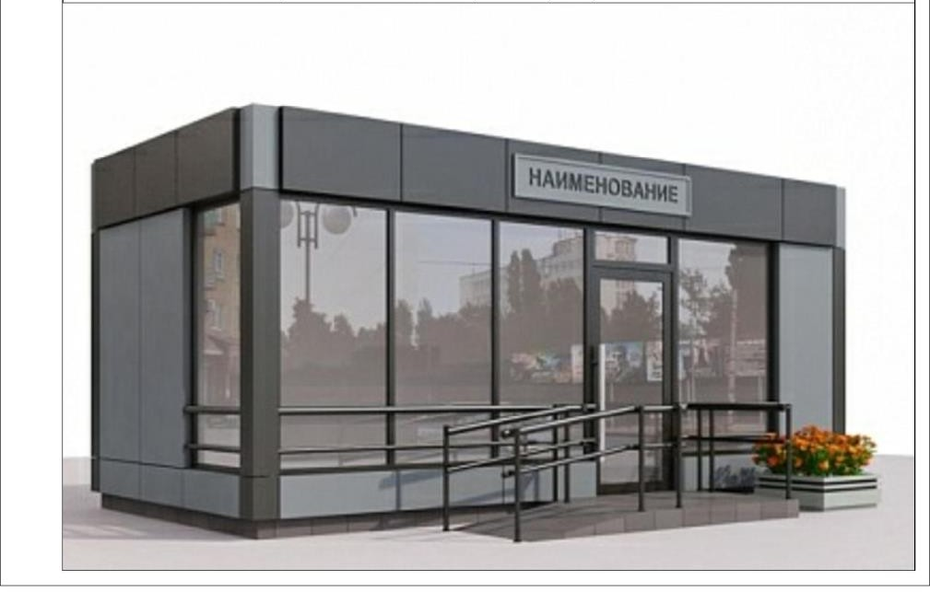
- Тип 1.1 «Павильон» 12500 x 6000 .

Тип 1.2 «Павильон» 4000 x 5000.

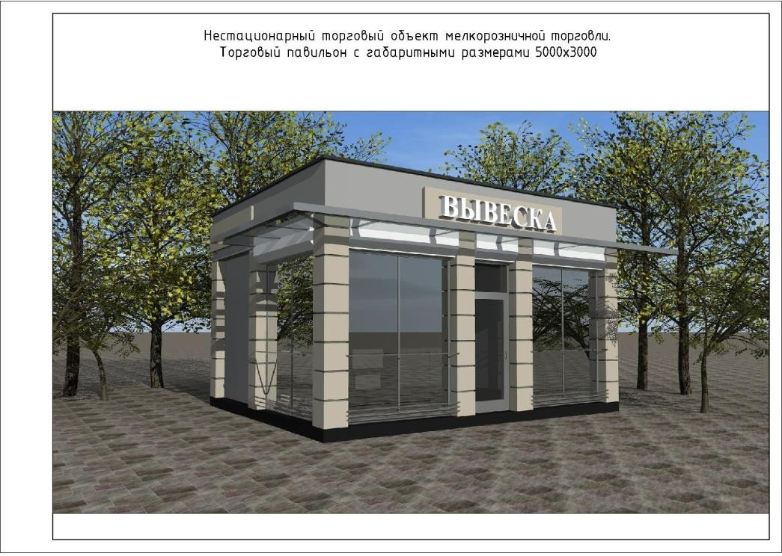

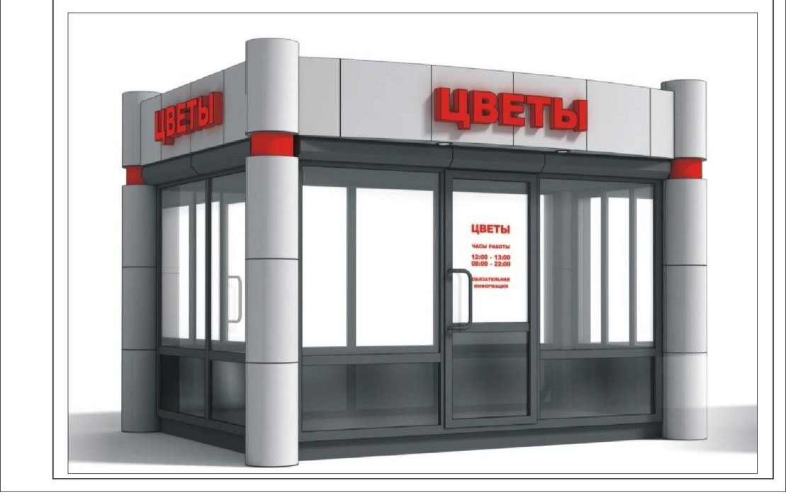
Тип 1.3 «Павильон» 6000x5000 .
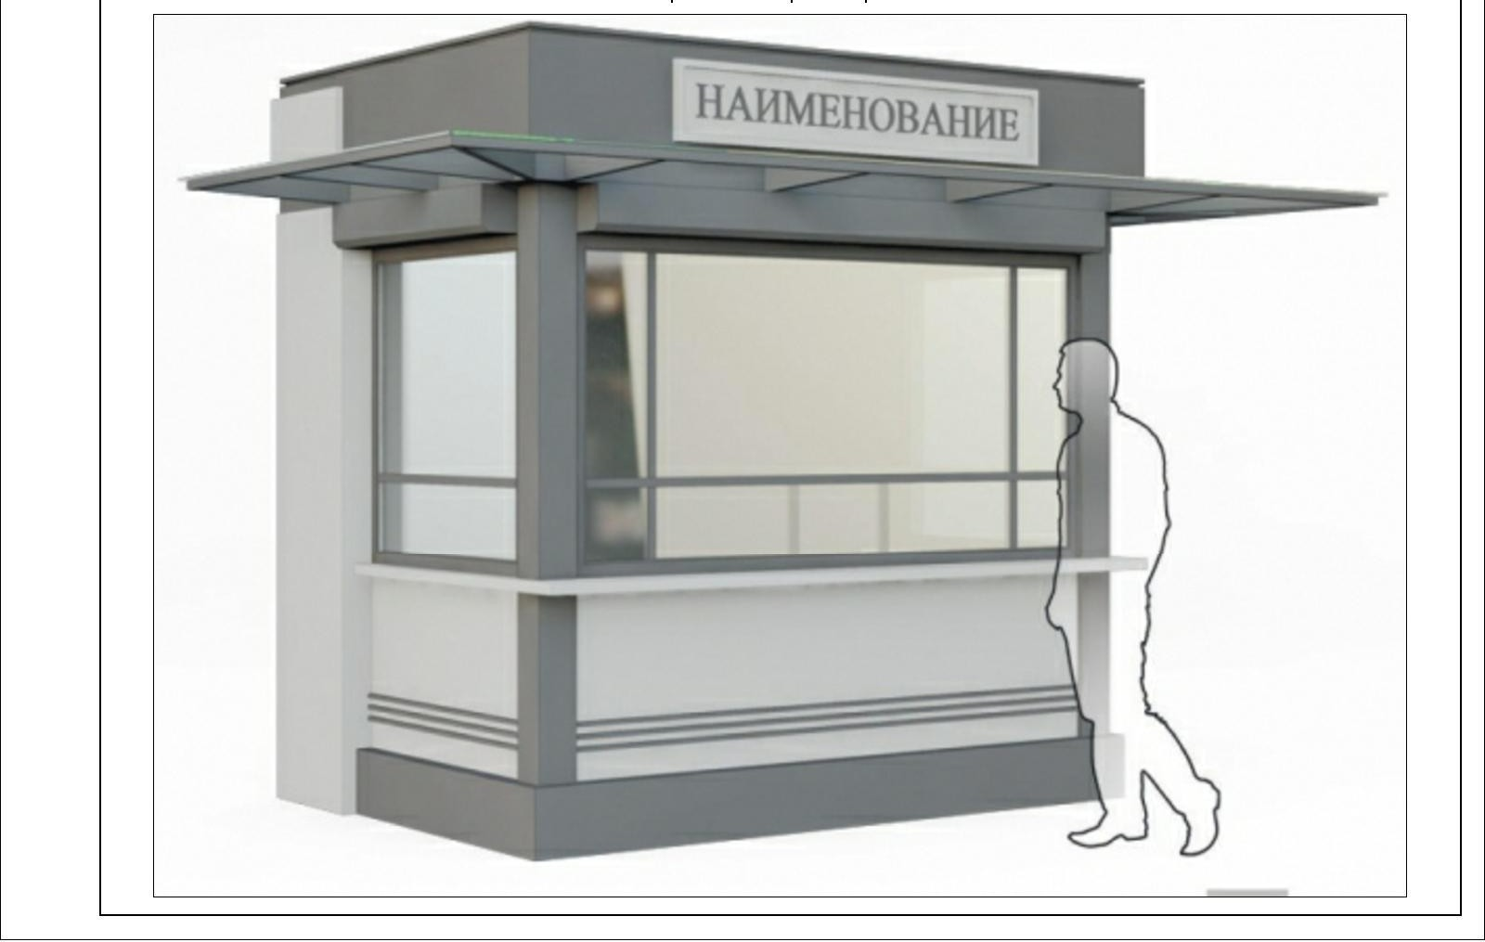
Тип 2.1 «Киоск» 3000x3000.
Тип 2.2 «Киоск» 3000x8000
Тип 2.3 «Киоск» 3000x5000

- «Выносной лоток»
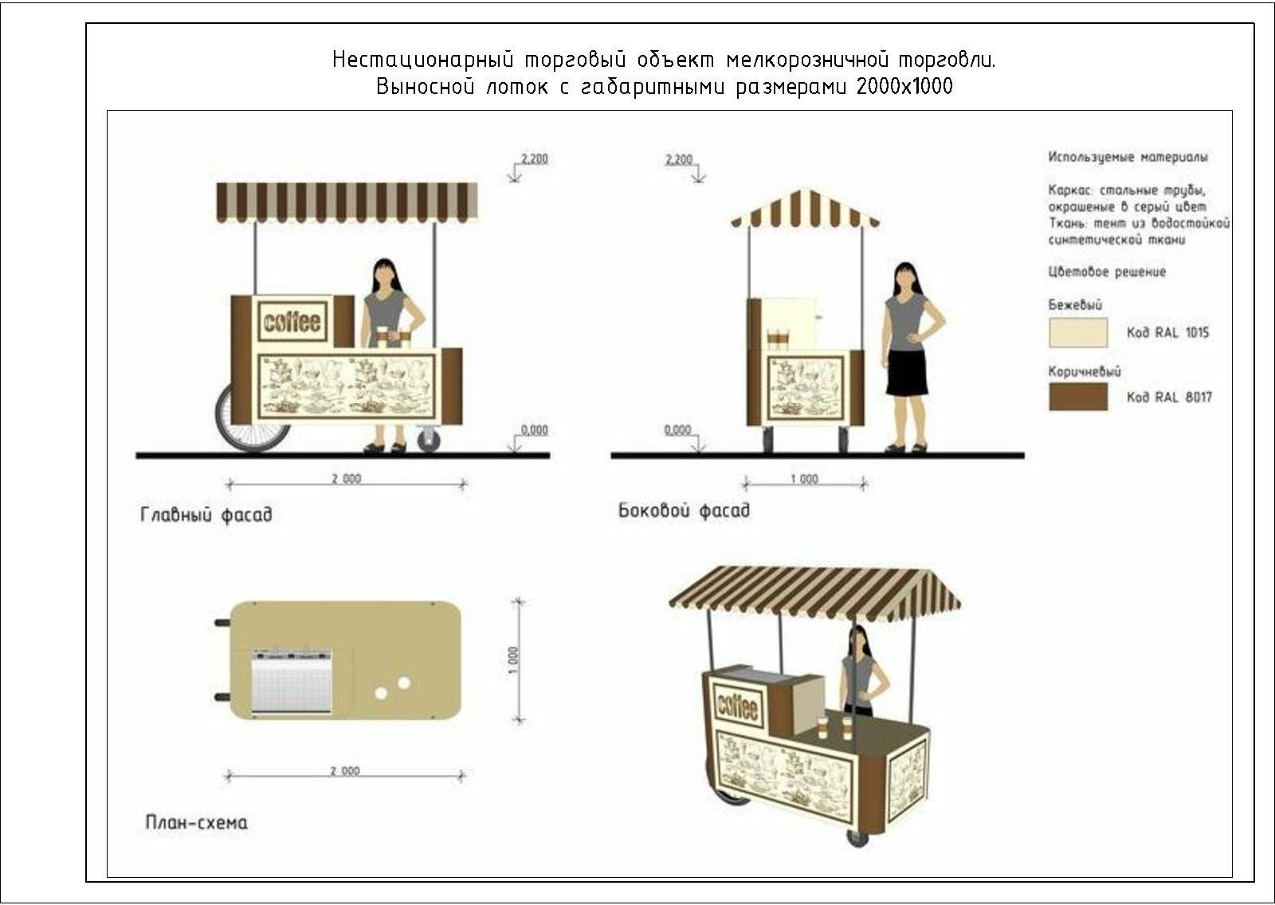

Тип 3.2. «Выносной лоток»
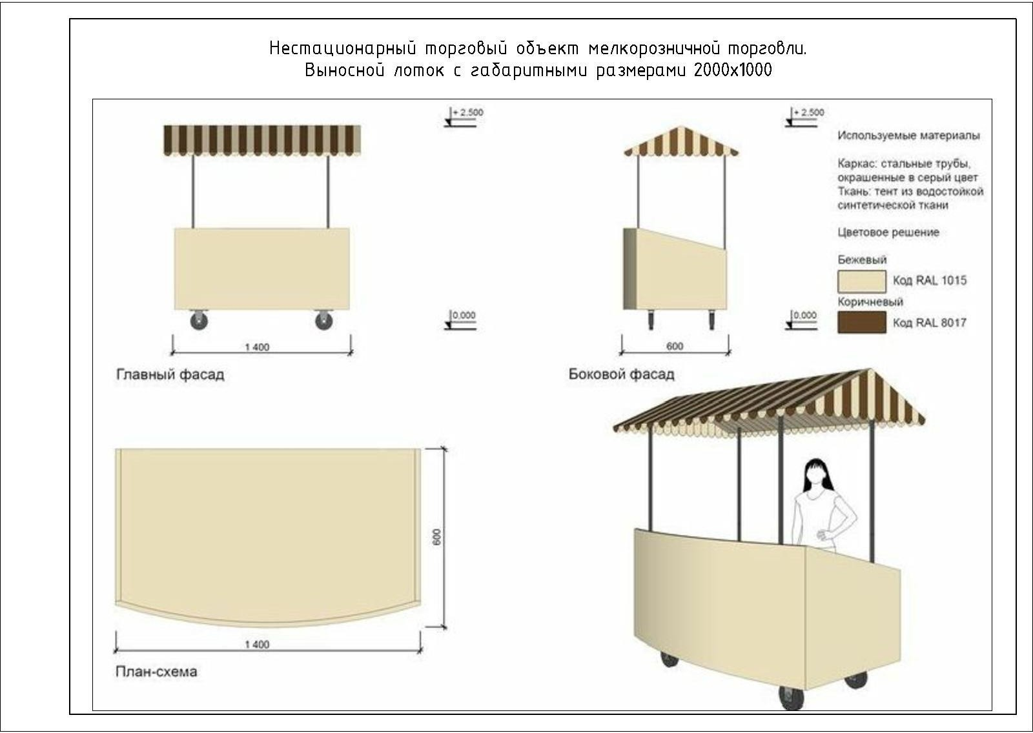

Тип 3.3 «Бахчевый развал»

